A simple demonstration of an image :

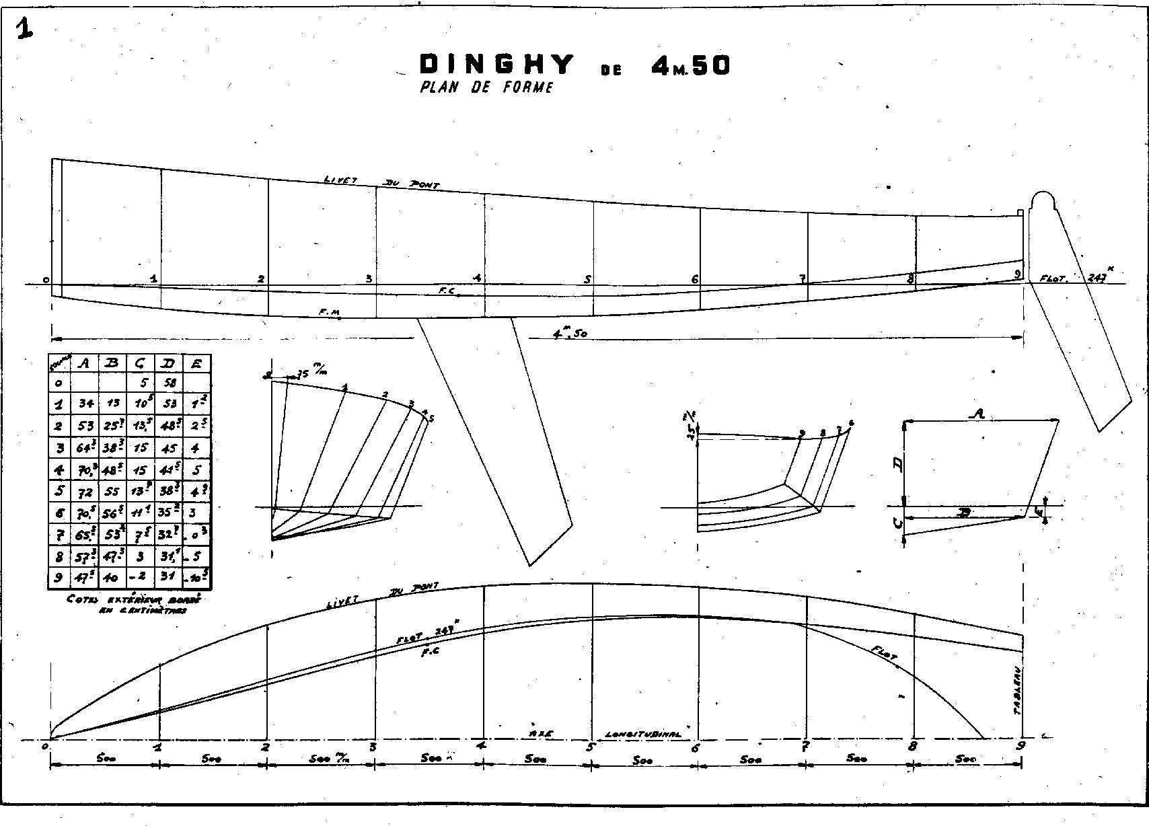

End of demonstration.